Лабораторная работа №5

1. Создайте scalar-valued функцию, которая будет принимать в качестве входного параметра id заказа (Purchasing.PurchaseOrderHeader.PurchaseOrderID) и возвращать сумму по заказу из детализированного списка заказов (Purchasing.PurchaseOrderDetail.LineTotal).

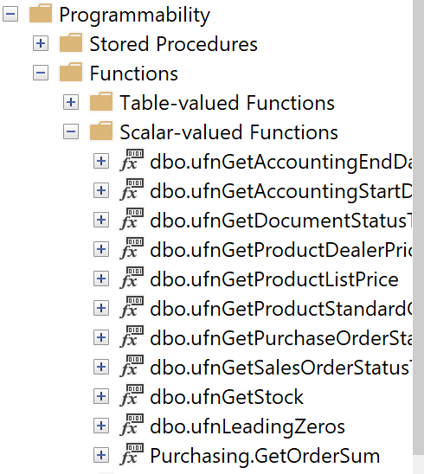

1. Создайте inline table-valued функцию, которая будет принимать в качестве входных параметров id заказчика (Sales.Customer.CustomerID) и количество строк, которые необходимо вывести. Функция должна возвращать определенное количество самых прибыльных заказов (по TotalDue) из Sales.SalesOrderHeader для каждого заказчика.

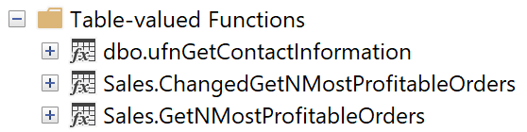

1. Вызовите функцию для каждого заказчика, применив оператор CROSS APPLY. Вызовите функцию для каждого заказчика, применив оператор OUTER APPLY.

